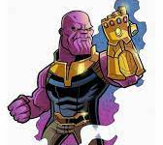
El capitán América se enfrenta a Thanos pero ha perdido su escudo, ayúdalo a recuperarlo para que pueda ganar la batalla. Ubica el minuendo y sustraendo en la tabla posicional, resuelve las siguientes sustracciones y encuentra el escudo perdido.
Asignatura: Matemática
Profesor(a): Analyn Torres Carrasco
Nivel: Terceros Básicos A, B y C
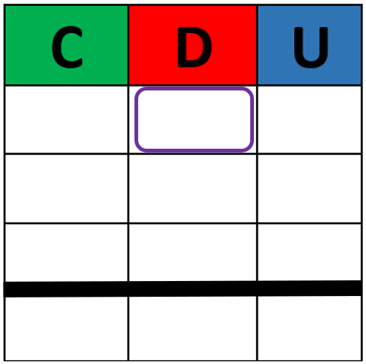  - 87 – 29 = | - 55 – 17= | c) 62 – 46 =
- 26 - 7 = | - 40 - 27= | - 43 - 29=
- 80 - 21= | - 96- 43= | - 73 - 18=
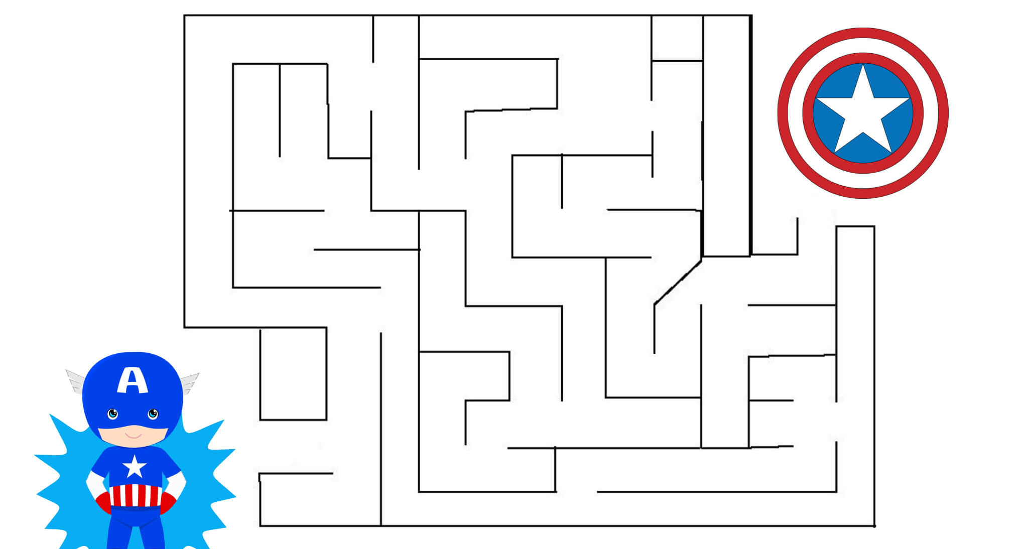
48
16
14
13
19

55
59
15
38
69
53
58
92
67
100
72

